Colegio Américo Vespucio
Segundo Básico / Matemática
IALA / 2020

Matemática
Segundo Básico
Adición

Nombre | Curso | Fecha
 | 2° Básico | _____/____/ 2020

OA9 Demostrar que comprende la adición y la sustracción en el ámbito del 0 al 100: › usando un lenguaje cotidiano y matemático para describir acciones desde su propia experiencia › resolviendo problemas con una variedad de representaciones concretas y pictóricas, incluyendo software educativo › registrando el proceso en forma simbólica › aplicando los resultados de las adiciones de los números del 0 al 20 sin realizar cálculos › aplicando el algoritmo de la adición sin considerar reserva › creando problemas matemáticos en contextos familiares y resolviéndolos

La adición
La adición es una operación que consiste en agrupar o reunir dos o más cantidades.
Ejemplo:
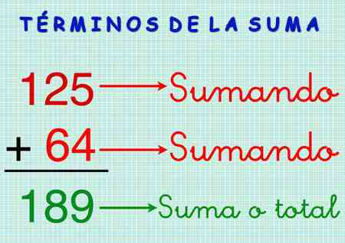

Recuerda siempre se comienza a sumar por la unidad.

Actividad: Realiza las siguientes adiciones.

